 **УТВЕРЖДАЮ**

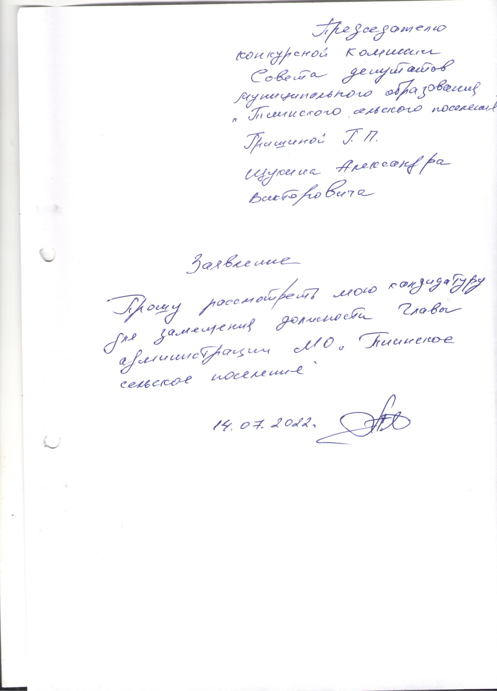**Глава администрации муниципального образования «Тиинское сельское поселение»**

**Мелекесского района**

**Ульяновской области**

**___________А.В. Щукин**

**«**11**»___**декабря**____**2023 г.

**ОТЧЕТ**

|  |  |  |  |
| --- | --- | --- | --- |
| **Дата, время и место проведения мероприятия** | **Наименование мероприятия** | **Предполагаемое количество участников мероприятия** | **Сотрудник, ответственный за организацию проведения мероприятия (контактная информация)** |
| 30.11.2023  с 09.00 до 16.00  администрация МО «Тиинское сельское поселение» | Единый день приема граждан  по вопросам противодействия коррупции.  Цель: оказание консультационной помощи, повышение эффективности антикоррупционной деятельности. | 1 | Щукин А.В. - Глава администрации, т. 8(84235) 9-42-66 |
| 06.12.2023  администрация МО «Тиинское сельское поселение» | Организация и проведение горячей линии по противодействию коррупции.  Цель: оказание консультационной помощи, повышение эффективности антикоррупционной деятельности. | 0 | Щукин А.В. - Глава администрации, т. 8(84235) 9-42-66 |
| 27.11.2023-08.12.2023  МО «Тиинское сельское поселение» | Акция по противодействию коррупции на территории МО «Тиинское сельское поселение». Раздача тематических листовок.  Цель: ознакомление жителей о последствиях коррупции. | 28 человек | Потапова Н.А. – главный специалист-эксперт,  т.  8(84235) 9-42-66 |

**о проведении мероприятий Тринадцатой «Недели антикоррупционных инициатив»**

**(период с 27 ноября по 08 декабря 2023 года)**

|  |  |  |  |
| --- | --- | --- | --- |
| 1.12.2023  с 14.00 до 15.00,  администрация МО «Тиинское сельское поселение» | Участие в круглом столе «О деятельности Единой комиссии по соблюдению требований к служебному поведению муниципальных служащих и урегулированию конфликта интересов в администрации муниципального образования «Тиинское сельское поселение» Мелекесского район Ульяновской области и подведомственных организаций.  Цель: проведение разъяснительной работы по вопросам возникновения ситуаций конфликта интересов, устранению причин и условий их возникновения; осуществление мероприятия по выявлению ситуаций возникновения конфликта интересов и порядок обращения в Единую комиссию. | 11 человек | Потапова Н.А. – главный специалист-эксперт,  т.  8(84235) 9-42-66 |
| 03.12.2022-08.12.2022  администрация МО «Тиинское сельское поселение» | Участие во Всероссийском правовом (юридическом) диктанте сотрудников администрации и жителей поселения  Цель: повышение мотивации к изучению права, получение объективной информации об уровне правовой грамотности сотрудников органов местного самоуправления и жителей Мелекесского района с учетом возрастной и социальной структуры. | 21 человек | Потапова Н.А. – главный специалист-эксперт,  т.  8(84235) 9-42-66 |

Нина Александровна Потапова

94-2-66